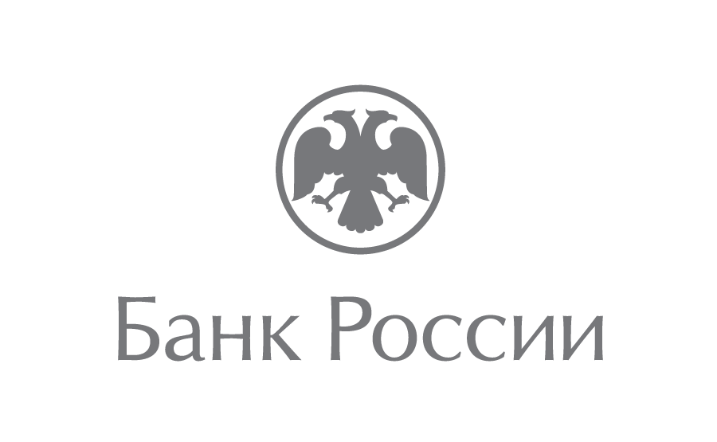 | Отделение-Национальный банк по Чеченской Республике  Южного главного управления  Центрального банка Российской Федерации  364020, г. Грозный, Старопромысловское шоссе, 5  96media@cbr.ru  (8712) 22-58-21

8 августа 2019 года

Чеченских кассиров научат распознавать фальшивые банкноты
Определение платежеспособности банкнот и монет, виды их производственного брака, технические средства для определения подлинности денежных знаков – эти и другие вопросы предлагает изучить Банк России кассовым работникам торговых организаций Чеченской Республики в рамках дистанционного курса.
Программа предусматривает самостоятельное изучение учебных материалов с последующим дистанционным тестированием. В случае успешной сдачи теста кассиры получат именной сертификат и специальный отличительный знак, подтверждающий прохождение обучения. Учебный курс доступен на сайте Университета Банка России (https://university.cbr.ru).
«Повышение уровня знаний кассовых работников Чеченской Республики позволит снизить количество поддельных банкнот в обращении, а также сократит число отказов в приеме ветхих денежных знаков Банка России в розничных торговых сетях», - прокомментировал Иса Тамаев, управляющий Отделением-Национальным банком по Чеченской Республике Южного ГУ Банка России.

